Hospodaření
Peníze -…………………………………………………………………………………………………………
……………………………………………………………………………………………………………………..
Měna - …………………………………………………………………………………………………………
……………………………………………………………………………………………………………………..
Platba - ………………………………………………………………………………………………………..
…………………………………………………………………………………………………………………….
Banka - ……………………………………………………………………………………………………….
…………………………………………………………………………………………………………………….

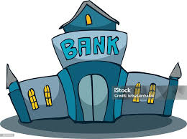

Rozpočet
Přijmy …………………………………………………………………………………………………
Výdaje ………………………………………………………………………………………………..
Přebytek …………………………………………………………………………………………….
Schodek ……………………………………………………………………………………………..
Dluh …………………………………………………………………………………………………..
PŘÍJMY > VÝDAJE = PŘEBYTEK PŘÍJMY < VÝDAJE = SCHODEK

